lkp-extent
一，lkp-extent命令行
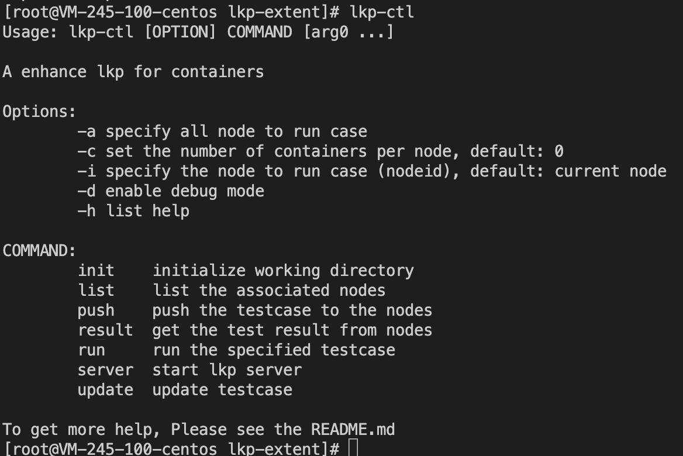

二，lkp使用流程
用户从https://github.com/OpenCloudOS/lkp-extent.git下载lkp-extent工程。

1，环境准备
用户使用lkp-ctl init命令初始化本地lkp环境，具体流程为，
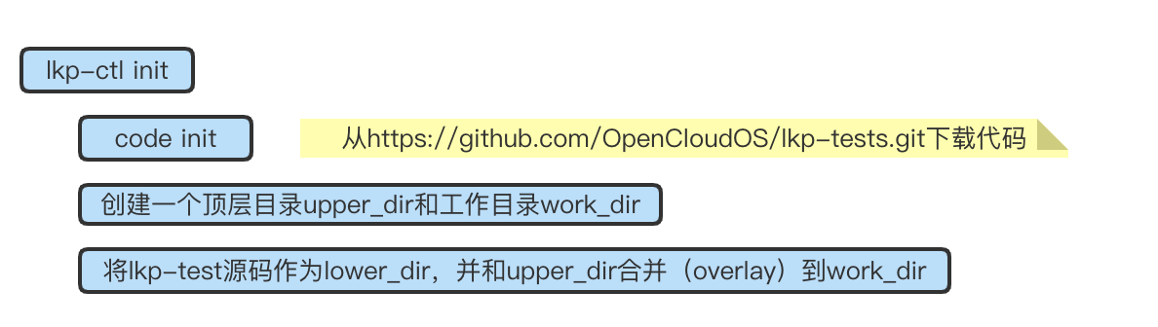
注：work_dir就是新的lkp-test的工作目录。希望lkp-extent可能对lkp-test的改动都放到upper_dir上面，从而做到对lkp-test工程的无损操作。

2，启动服务端
作为服务节点，该节点主要用于向对应的节点下发测试指令（要求能开机启动），流程为，
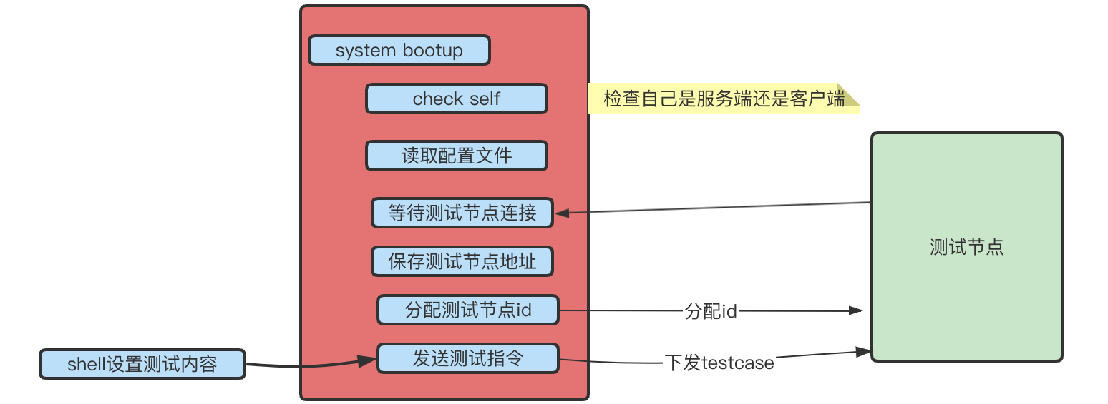

3，配置客户端
作为测试节点的lkp-extent工程目录里面，必须配置有服务端的地址，格式可以采用json格式，如，
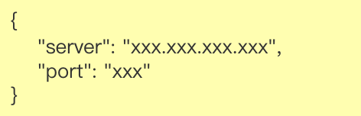
流程如下，
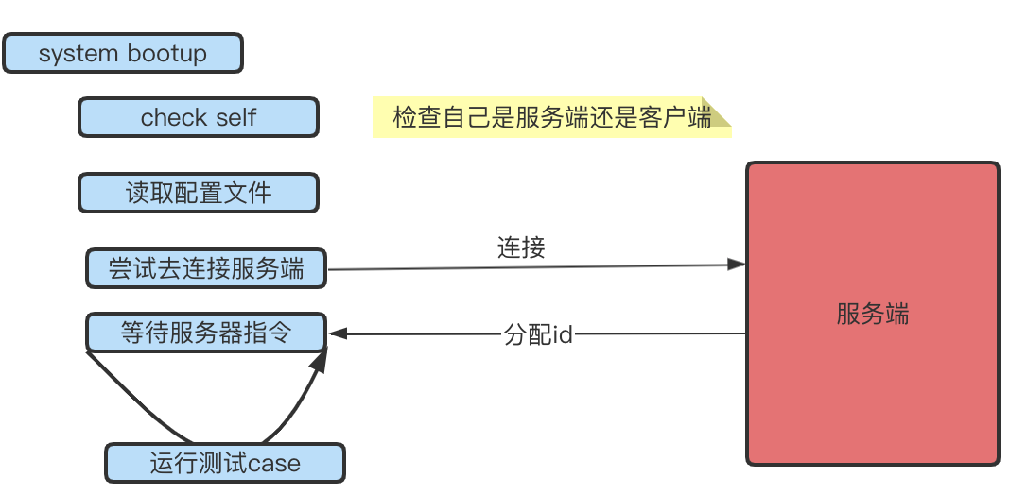

4，服务端查看有哪些待测节点
由于测试节点会开机自动连接到服务节点，而服务节点也能保持测试节点的信息。因此，在命令行使用命令lkp-ctl list就可以看到有哪些待测节点，流程如下，
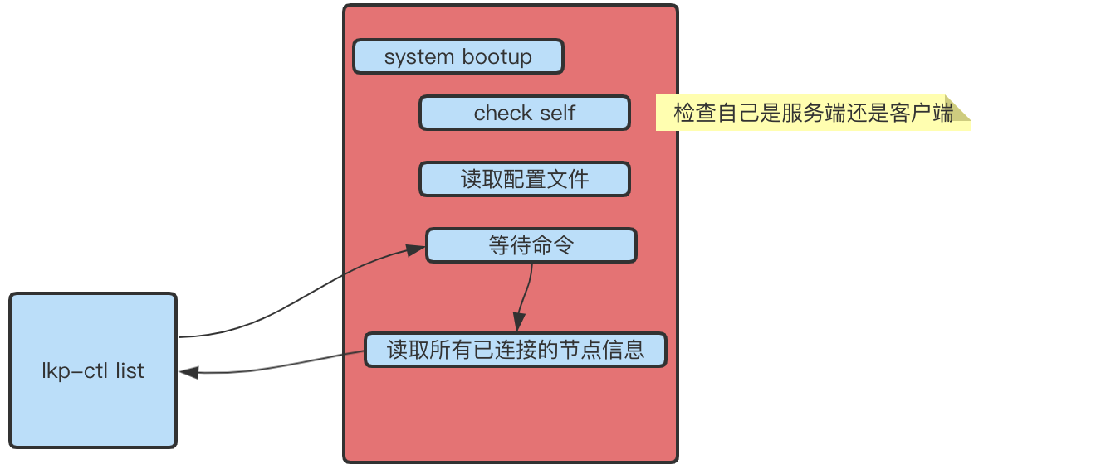

5，用户通过lkp-ctl run来运行预装到测试节点的测试用例

注：1，通过-i参数指定需要使用该测试项的测试机，，默认是所有；
2，通过-c参数指定待测机器上面需要创建的容器数量，默认是所有；

6， 用户通过lkp-ctl result指令来收集测试机的日志

注：通过-i参数指定需要用收集日志的测试机，默认是所有。

7，用户通过lkp-ctl push可以将本地构造的测试项推送到测试节点

注：本地自定义的测试项，由yaml编写，具体方法，参考lkp-test的jobs。

